КАК СОГЛАСОВАТЬ ГРАНИЦЫ УЧАСТКА?

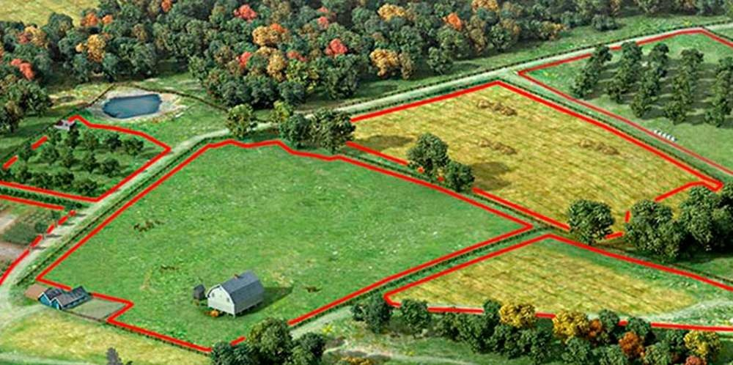

Ирина Борисова

https://webinar.kadastr.ru/images/icons/price.png 1000 руб.

**16 марта 2021 10:00 мск**

На вебинаре Кадастровой палаты вы узнаете, как правильно согласовать границы участка. Данный важный этап межевания участков затрагивает интересы любого кадастрового инженера. А все потому, что одна из важнейших кадастровых работ в отношении земельных участков – процедура согласования местоположения их границ.

Ошибки, допущенные при согласовании, могут послужить основанием для приостановления государственного кадастрового учета. И заметьте, что устранение такого рода ошибок – очень трудоемкий процесс.

Какую цель вы достигнете, участвуя в вебинаре? Во-первых, ознакомитесь с законодательными нормами, регулирующими механизм согласования границ участков. Во-вторых, заострите внимание на нюансах самой процедуры и получите рекомендации по решению животрепещущих вопросов.

В каких случаях требуется согласование?

С кем нужно согласовывать границы?

Что из себя представляет упомянутая процедура?

Дополнительные опции предусматривают усвоение материала о том, как правильно оформить Акт согласования и что делать, если правообладателя смежного участка общая граница не устраивает.

Завершим мы наш вебинар обзором судебной практики, отражающий тенденцию правосудия по обозначенной теме.

Готовьте свои вопросы – мы все решим!